**Усть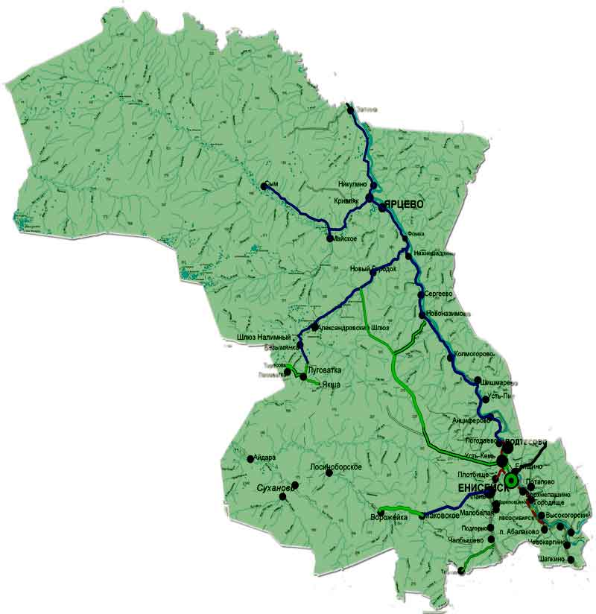-Питский**

|  |
| --- |
| **В номере: 22 от 03.07.2023г.**  **Решение №9-1р. от 27.06.2023г.**"О внесении изменений дополнений в решение Усть-Питского сельского Совета депутатов от 13.10.2014 №6-4р."Об утверждении порядка проведения антиккорупционной экспертизы нормативных правовых актов и проектов нормативных правовых актов Усть-Питского сельского Совета депутатов".  **Решение №9-2р.от 27.06.2023г.**"О внесении изменений в решение Усть-Питского сельского Совета депутатов от 14.12.2017г.№14-2р."Об утверждении Положения о местных налогах на территории муниципального образования Усть-Питский сельсовет". **Решение №9-3р.от 27.06.2023г.**"Об утверждении Положения о порядке и условиях приватизации муниципального имущества администрации Усть-Питского сельсовета Енисейского района Красноярского края". **Решение №9-4р.от 27.06.2023г.** "Об отмене решения Усть-Питского сельского Совета от 26.08.2015 №6-1р."Об утверждении Положения о порядке присвоения , изменения и аннулирования адресов на территории Усть-питского сельсовета Енисейского района Красноярского края".  **Постановление №20-п.от 23.06.2023г. "**Об утверждении Порядка выявления и учета мнения собственников помещений в многоквартирных домах в целях принятия решения о создании парковок общего пользования на территориях общего пользования в границах элемента планировочной структуры, застроенного многоквартирными домами".  **Постановление №21-п.от 23.06.2023г.** "Об утверждении Порядка ознакомления с информацией, находящейся в библиотечных и архивных фондах о деятельности органов местного самоуправления" . **Постановление №22-п.от 29.06.2023г.** "О местах, разрешенных для выгула домашних животных на территории Усть- Питского сельсовета". Постанов**ление №23-п.от 29.06.2023г.**"Об утверждении Порядка взыскания неиспользованных остатков субсидий, предоставленных муниципальным бюджетным и автономным учреждениями, муниципальным унитарным предприятиям". **Постановление №24-п.от 29.06.2023г.**"Об утверждении административного регламента предоставления муниципальной услуги "Присвоение адреса объекту адресации, изменение и аннулирование такого адреса" **Постановление №25-п.от29.06.2023г."**Об утверждении муниципальной услуги "Признание граждан малоимущими". **Постановление №26-п.от 29.06.2023г.**"О внесении изменений в постановление от 14 апреля 2014г."Об утверждении схемы теплоснабжения Усть-Питского сельсовета Енисейского района Красноярского края". |
|  |